**BAB III**

**KEGIATAN PRAKTIK KERJA LAPANGAN**

Kegiatan Praktik Kerja Lapangan ini dilaksanakan dari tanggal 17 Mei 2022 sampai dengan 16 Mei 2023 di CV. Karya Hidup Sentosa.

1. **Produk PKL 1 : Instalasi dan Konfigurasi Software yang Diperlukan**
2. Penjelasan Singkat Jenis Pekerjaan atau Produk
3. Google Chrome



Gambar 3.1. Logo Google Chrome

Chrome adalah sebuah *web browser* yang berguna untuk menjelajah dunia maya. *Web browser* yang dikembangkan Google ini bersifat *open source* dan mempunyai nama proyek Chromium. Dengan menggunakan rendering*webkit*, maka Google Chrome mempunyai kecepatan di atas rata-rata dan tetap ringan.

Selain itu, banyak sistem operasi yang dapat digunakan Google Chrome seperti, Windows, MacOS, Linux, iOS, Android dan Chrome OS.

Google Chrome sangat cocok bagi developer web untuk mengembangkan *website*. Memiliki fitur *inspect element* yang memudahkan bagi developer web untuk menemukan *bug* atau *error* saat mengembangkan sebuah *website*. Dan memudahkan memodifikasi tampilan *website*.

1. Visual Studio Code



Gambar 3.2. Logo Visual Studio Code

Visual Studio Code merupakan aplikasi*code editorcross-platform*. *Code editor* buatan Microsoft ini memiliki fitur yang lengkap dan handal. Mendukung banyak bahasa pemrograman hingga kostumisasi tampilan yang membuat Visual Studio Code ini menjadi paket lengkap bagi para*programmer*. Ditambah banyaknya *plugins* atau *extension* membuat *code editor* ini hampir benar-benar sempurna.

1. XAMPP



Gambar 3.3. Logo XAMPP

XAMPP merupakan aplikasi *web server cross-platform* yang memudahkan bagi webmaster dan web developer dalam mengembangkan web. Dengan menginstall XAMPP maka tidak perlu lagi melakukan instalasi *Apahce*, *PHP*, dan *Mysql*. Saat menginstal XAMPP otomatis *Apache*, *PHP*, dan *Mysql* sudah terinstalasi dan terkonfigurasi dengan sendirinya. Sehingga memudahkan untuk membuat sebuah local *web server*.

1. DBeaver



Gambar 3.4. Logo DBeaver

Aplikasi database yang satu ini memiliki mode graphical atau GUI. Selain menyediakan versi yang berbayar, DBeaver juga menyediakan versi Community Edition yang sudah *open source* sehingga Anda bisa mengembangkannya sendiri. Ada beberapa fitur menarik yang dimiliki oleh DBeaver, yaitu didukung oleh banyak platform, dan juga memiliki kemampuan menulis berbagai file ekstensi atau *plugins*.

1. Git



Gambar 3.5. Logo Git

Git adalah salah satu sistem pengontrol versi (*Version Control System*) pada proyek perangkat lunak yang diciptakan oleh Linus Torvalds. Git akan sangat berguna bagi para developer yang kerja tim. Tugasnya mencatat setiap perubahan pada file proyek yang dikerjakan oleh banyak orang maupun sendiri. Git dikenal juga dengan distributed revision control (VCS terdistribusi), dimana penyimpanan *database* Git tidak hanya di satu tempat saja.

Dengan menggunakan Git semua orang yang terlibat dalam pengkodean proyek akan menyimpan *database* Git, sehingga sangat memudahkan dalam mengelola proyek baik online maupun offline. Dengan kata lain Git sebenarnya bertugas memantau semua perubahan yang terjadi pada file proyek, lalu menyimpannya di *database*.

1. Codeigniter



Gambar 3.6. Logo Codeigniter

Codeigniter merupakan salah satau *framework* yang memudahkan bagi para web developer dalam membuat sebuah*website* yang berbasis *PHP*. Codeigniter menggunakan metode *MVC (Model, View, Controller)*. Dengan menggunakan codeigniter developer tidak perlu mengembangkan website dari awal lagi karena beberapa fiturnya sudah tersedia pada codeigniter. Sehingga Codeigniter akan mempersingkat waktu developer dalam mengembangkan sebuah website. Developer tinggal mengkonfigurasi dan menggunakan fungsi-fungsi yang telah disediakan oleh framework. Ditambah Codeignitermemiliki dokumentasi yang lengkap membuat codeigniter menjadi salah satu *framework* yang banyak digunakan.

1. Alat dan Bahan yang Digunakan
2. Komputer dan *peripheral*-nya
3. Sistem operasi Debian
4. Browser
5. Jaringan yang terkoneksi internet
6. Sumber listrik
7. Keselamatan Kerja
8. Niat dan berdoa sebelum melakukan kegiatan.
9. Memastikan semua alat dan bahan yang diperlukan sudah tersedia.
10. Menggunakan peralatan sesuai fungsinya.
11. Gunakan internet sebagaimana mestinya.
12. Posisi duduk tegap.
13. Memperhatikan jarak pandang mata dengan monitor minimal 30 cm.
14. Kurangi kecerahan monitor supaya nyaman untuk mata.
15. Hindari makan dan minum di dekat monitor.
16. Matikan perangkat bila sudah tidak digunakan.
17. Bersihkan perangkat yang digunakan bila kotor.
18. Gambar Kerja

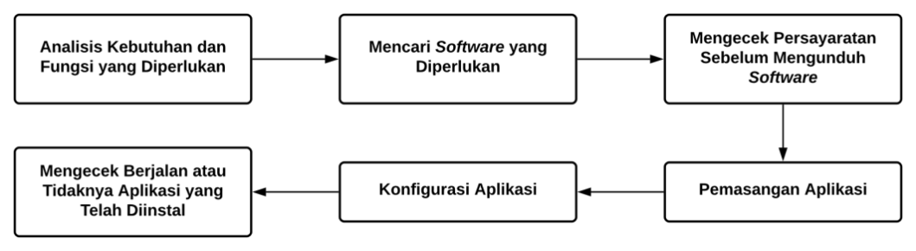

Gambar 3.7. Gambar Kerja Instalasi Software

1. Analisis

Instalasi dan konfigurasi software sangat diperlukan sebelum melakukan pekerjaan. Dengan instalasi dan konfigurasi software yang benar dan sesuai prosedur maka pekerjaan dapat berjalan lancar sebagaimana mestinya, kenyamanan dan etos kerja meningkat, mengurangi resiko kecelakaan kerja, meminimalisir terjadinya error, dan hasil pekerjaan menjadi lebih maksimal.

1. Langkah Kerja
2. Instalasi Google Chrome
3. Buka halaman website resmi Google Chrome di *https://www.google.com/chrome/*

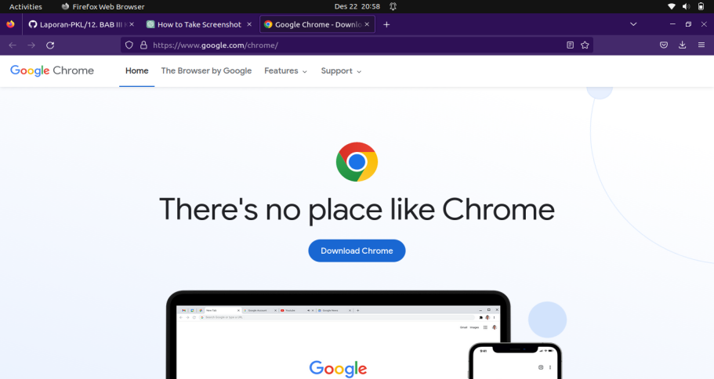

Gambar 3.8. Halaman *Website* Google Chrome

1. Klik button Download Chrome di halaman website, otomatis akan mengunduh *file installer* google chrome.
2. Buka aplikasi terminal dan arahkan pada directory Download.

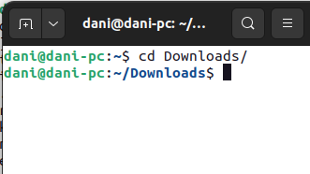

Gambar 3.9. Membuka *Directory* Download

1. Untuk melakukan instalasi google chrome,jalankan perintah *sudo dpkg -i google-chrome-stable_current_amd64.deb.*

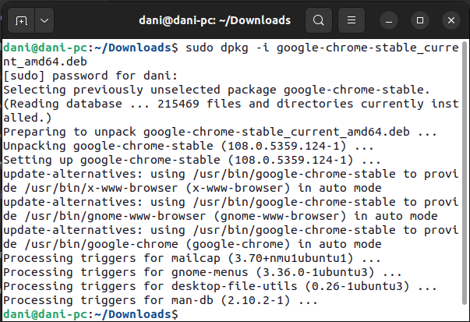

Gambar 3.10. Melakukan Install Google Chrome

1. Buka Google Chrome untuk memastikan installasi sudah berhasil.

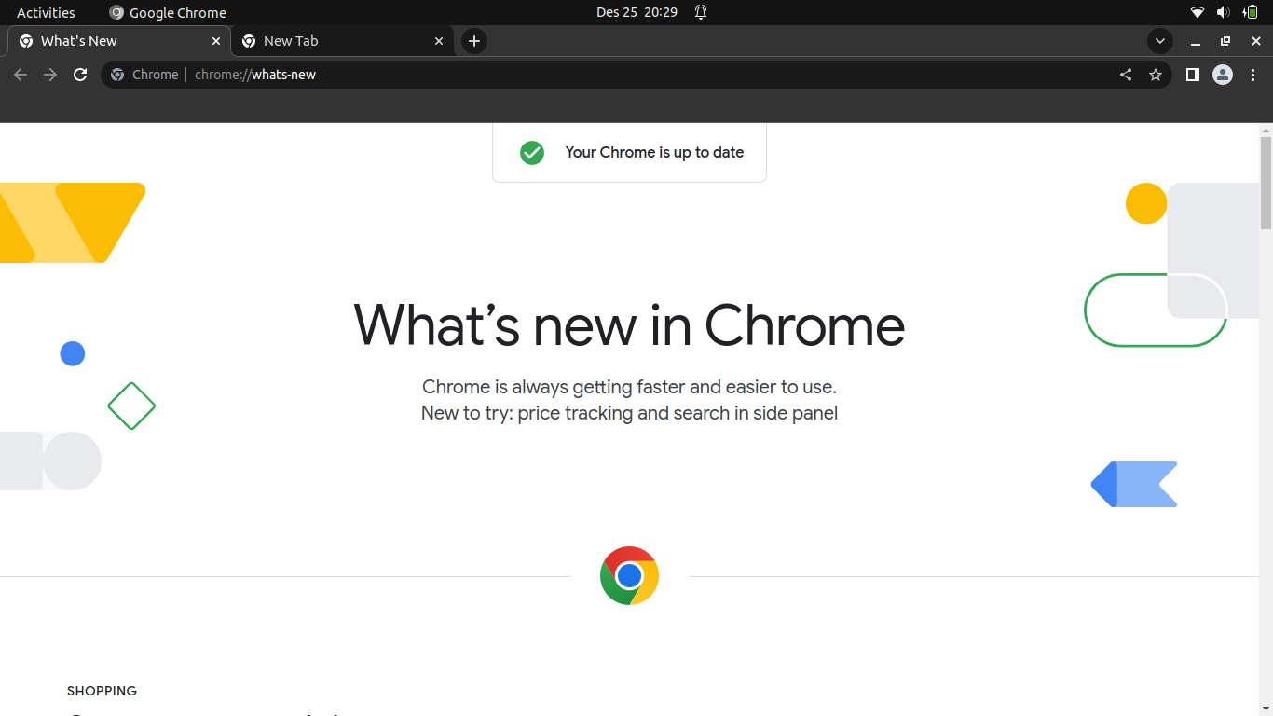

Gambar 3.11. Tampilan Aplikasi Google Chrome

1. Instalasi VsCode
2. Buka website resmi VsCode di *<https://code.visualstudio.com/>*
3. Klik button *Download* dan sesuaikan dengan sistem operasi yang sedang dipakaikemudian tunggu prosesnya selesai.

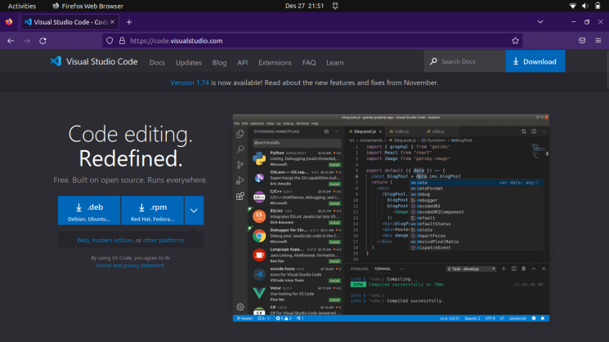

Gambar 3.14. Halaman *Website* Visual Studio Code

1. Buka terminal dan masuk *directory Download*
2. Untuk melakukan instalasi,jalankan perintah *sudo dpkg -i code*

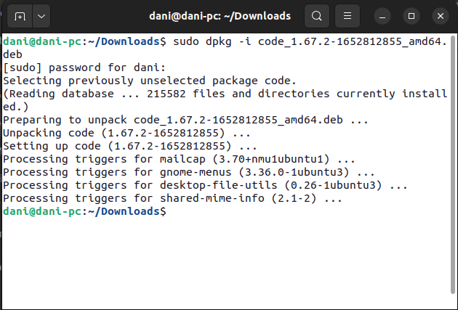

Gambar 3.15. Instalasi VsCode

1. Buka VsCode Untuk memastikan instalasi sudah berhasil
2. Instalasi Xampp
3. Buka Website Resmi di *<https://www.apachefriends.org/index.html>* dan *Download file* *installer* untuk *Linux*

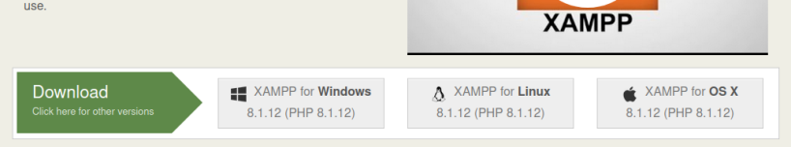

Gambar 3.16. Download file *installer* Xampp

1. Buka Terminal dan jalankan perintah *sudo chmod* *755 xampp- linux-x64-8.1.12-0-installer.run*



Gambar 3.17. menjakankan perintah agar *file installer* bisa dieksekusi

1. Konfirmasi *Permission* agar dapat di eksekusi dengan perintah

*ls -l xampp-linux-x64-8.1.12-0-installer.run*

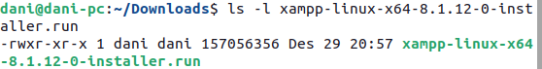

Gambar 3.18. Mengkonfirmasi *permision* agar *file installer* bisa dieksekusi

1. Eksekusi *file installer* dengan perintah *sudo ./xampp-linux-x64- 8.1.12-0-installer.run*
2. Kemudian akan muncul dialog berikut,pilih *forward*

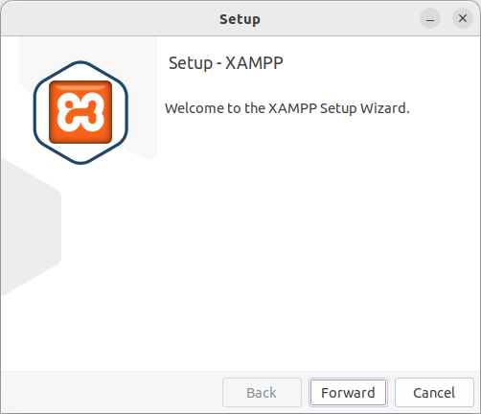

Gambar 3.19. Setup Xampp

1. Klik *forward*

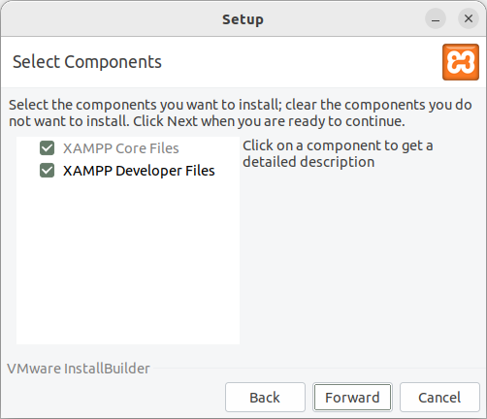

Gambar 3.20. Pilihan komponen Xampp

1. Xampp secara otomatis memilih folder instalasi,yaitu pada /opt/lampp,klik *forward*

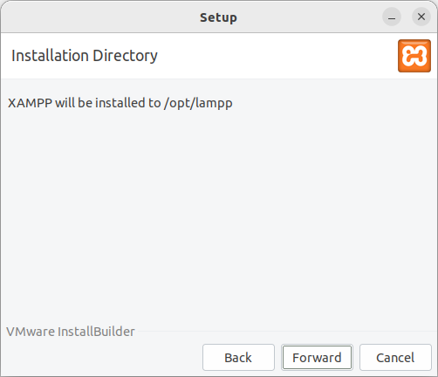

Gambar 3.21. Lokasi folder instalasi Xampp

1. Tunggu proses instalasi,setelah selesai klik finish

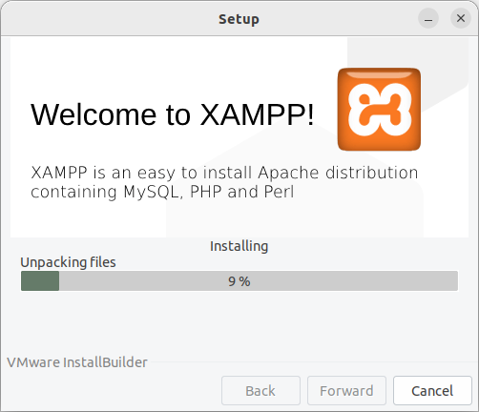

Gambar 3.22. Proses instalasi Xampp

1. Untuk menjalankan Xampp,buka terminal dan ketikan perintah *sudo /opt/lampp/lampp start*

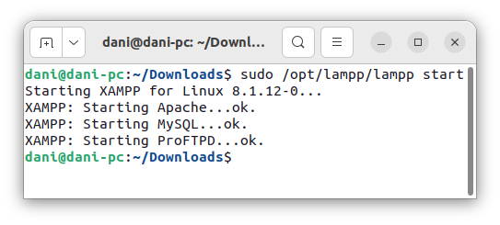

Gambar 3.23. Menjalankan Xampp

1. Cek status Xampp untuk memastikan instalasi berhasil dengan perintah *sudo /opt/lampp/lampp status,*jika running berarti berhasil.

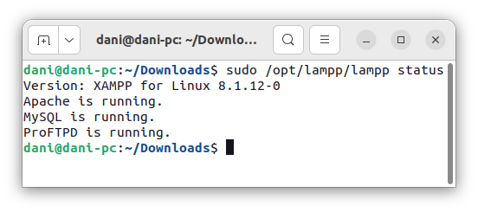

Gambar 3.24. Cek status Xampp

1. Instalasi DBeaver
2. Tambahkan repository DBeaver dengan mengetik perintah `sudo add-apt-repository ppa:serge-rider/dbeaver-ce`.

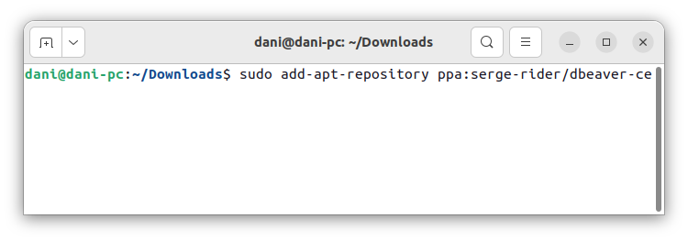

Gambar 3.25.

1. Instalasi Git
2. Instalasi CodeIgniter
3. Pelaksanaan Quality Control
4. Kesimpulan
5. **Produk PKL 2 : Penggunaan Git di Lingkup Perusahaan**